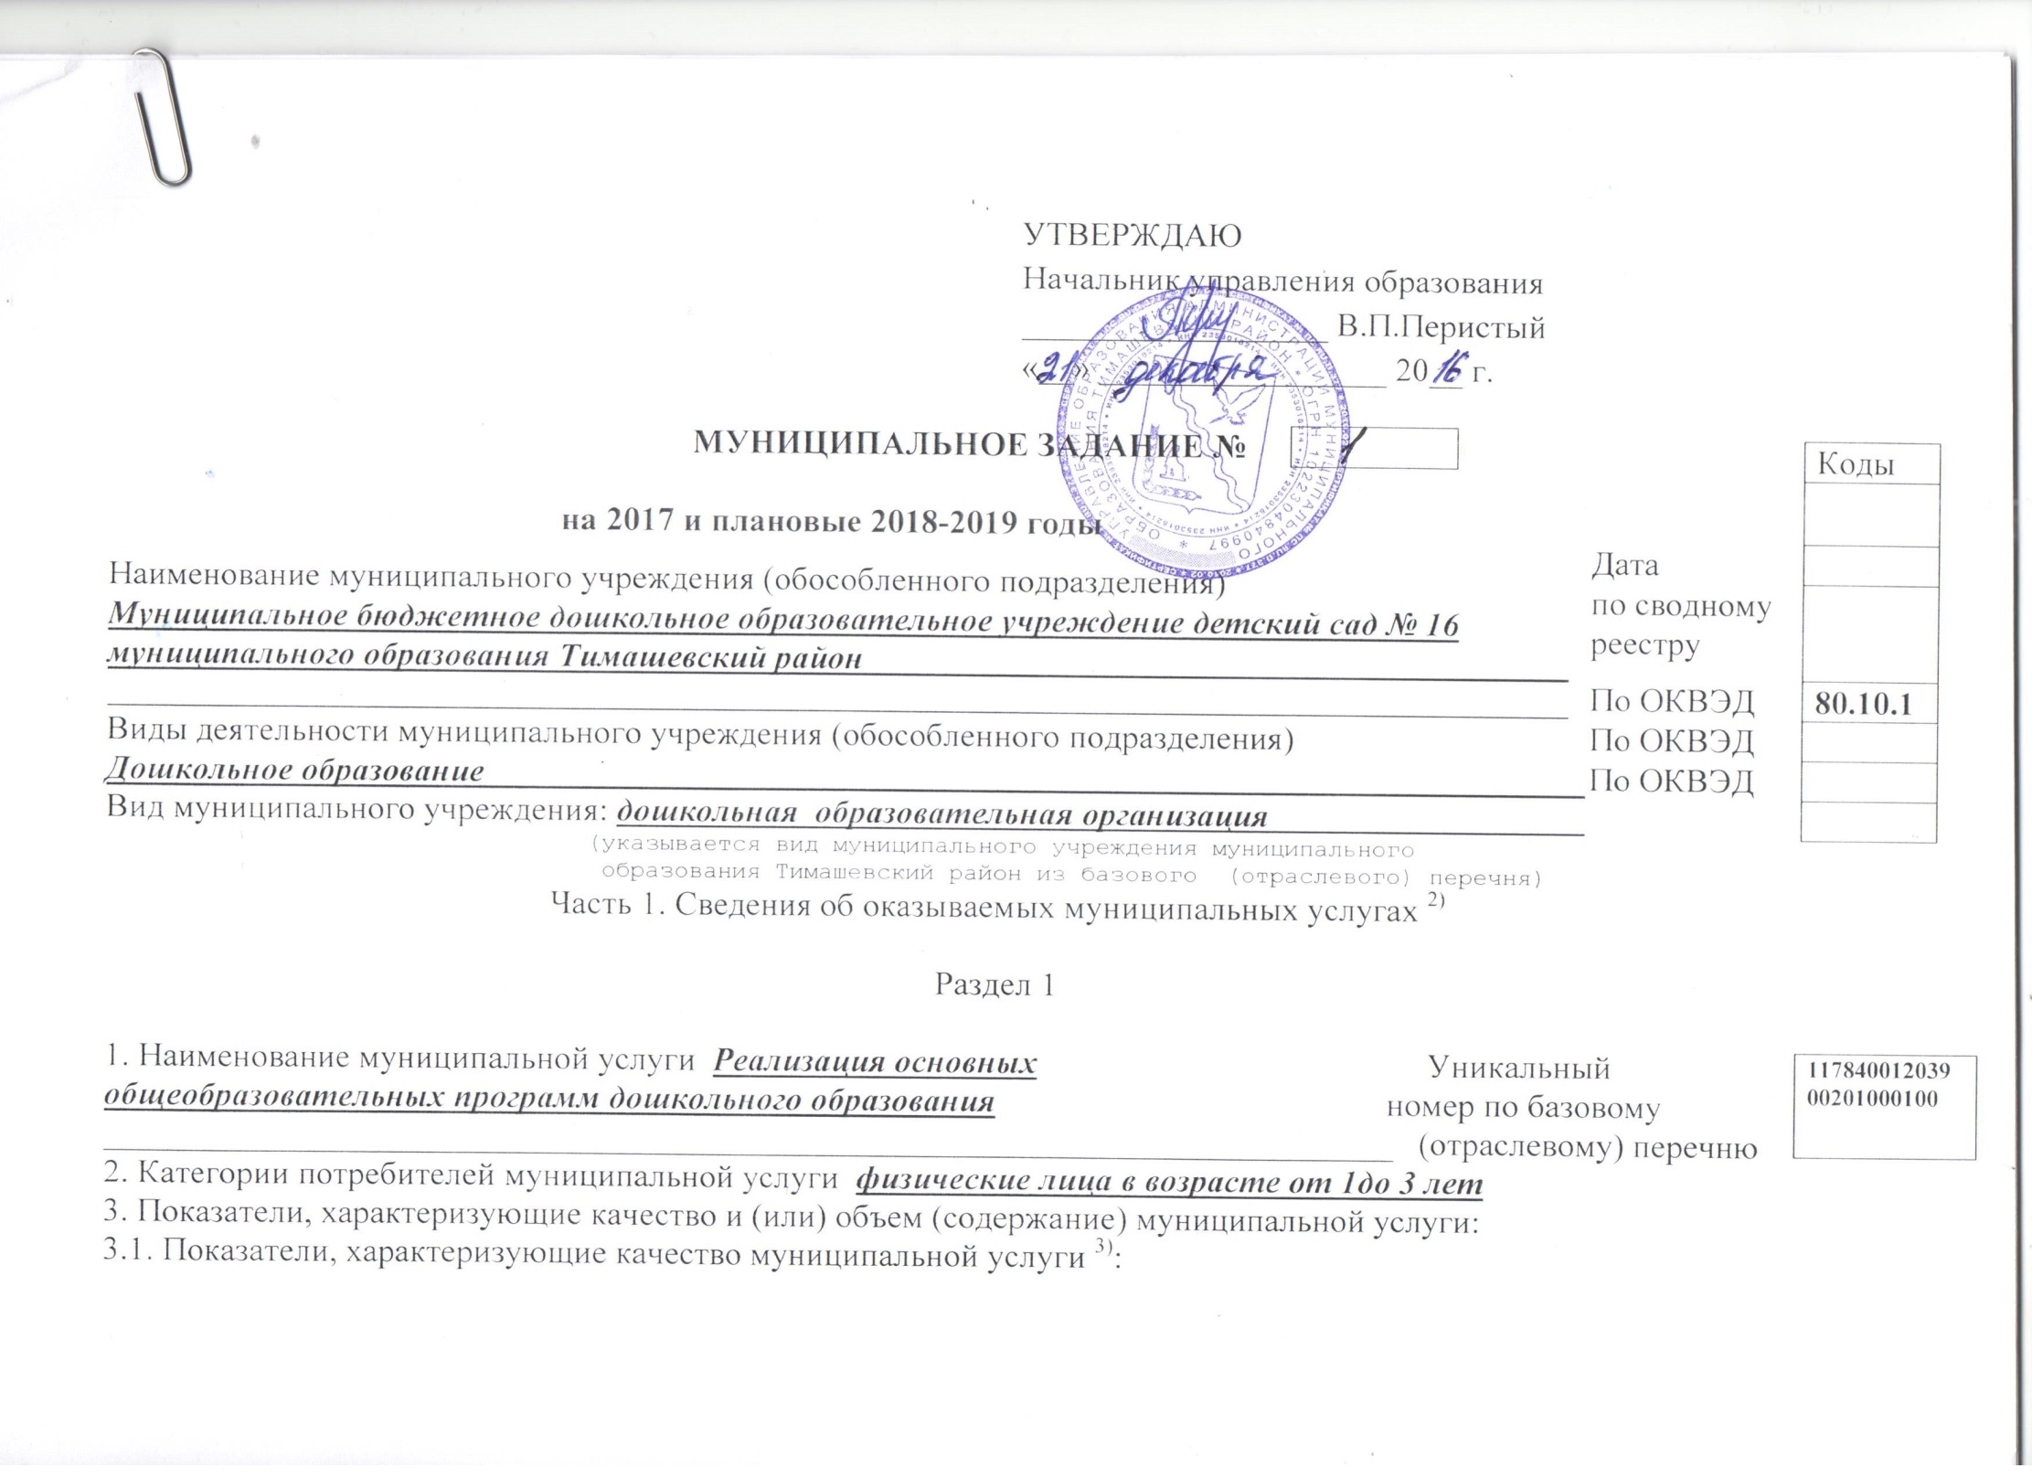

Уникальный номер реестровой записи | Показатель, характеризующий содержание муниципальной услуги |  |  | Показатель, характеризующий условия (формы) оказания муниципальной услуги |  | Показатель качества муниципальной услуги |  |  | Значение показателя качества муниципальной услуги
 |  |  |  |  |  | наиме-нование показа-теля | единица измерения по ОКЕИ |  | очередной финансовый 2017 год | 1-й год планового периода ¹⁾ | 2-й год планового периода ¹⁾
 |  |  |  |  |  |  | наи-мено-вание | код
 | наименова-ние показателя | наименова-ние показателя | наименова-ние показателя | наименова-ние показателя | наименова-ние показателя
1 | 2 | 3 | 4 | 5 | 6 | 7 | 8 | 9 | 10 | 11 | 12
11784001203900201000100 | Основные обще-образова-тельные программы дошкольного образования |  |  | очная |  | Полнота освоения основной общеобразовательной прог-раммы дошкольного обра-зования | Про-цент | 744 | 100 | 100 | 100
 |  |  |  |  |  |  | %

2%
допустимые (возможные) отклонения от установленных показателей качества муниципальной услуги, в пределах которых муниципальное задание считается выполненным (процентов)

3.2. Показатели, характеризующие объем (содержание) муниципальной услуги:
Уникаль-ный номер реестро-вой записи | Показатель, характеризующий содержание муниципальной услуги |  |  | Показатель, характеризующий условия (формы) оказания муниципальной услуги |  | Показатель объема муниципальной услуги |  |  | Значение показателя объема муниципальной услуги |  |  | Среднегодовой размер платы (цена, тариф)
 |  |  |  |  |  | наиме-нование показа-теля | единица измерения по ОКЕИ |  | очередной финансо-вый год | 1-й год планового периода ¹⁾ | 2-й год плано-вого периода ¹⁾ | очередной финансо-вый год | 1-й год плано-вого периода ¹⁾ | 2-й год пла-нового пери-ода ¹⁾
 |  |  |  |  |  |  | наи-мено-вание | код
 | наименова-ние показателя | наименова-ние показателя | наименова-ние показателя | наименова-ние показателя | наименова-ние показателя
1 | 2 | 3 | 4 | 5 | 6 | 7 | 8 | 9 | 10 | 11 | 12 | 13 | 14 | 15
11784001203900201000100 | Количественный состав | Индекс посещаемости |  |  |  | Число обучающихся | Чело-век | 792 | 20 | 21 | 22 | бесплатная | бесплатная | бесплатная
 |  |  |  |  |  | число челове-ко-дней обуче-ния | Чело-веко-день | 540 | 1997 | 2097 | 2197 | бесплатная | бесплатная | бесплатная

2%
допустимые (возможные) отклонения от установленных показателей объема муниципальной услуги, в пределах которых муниципальное задание считается выполненным (процентов)

117840012039
00301009100
2. Наименование муниципальной услуги Реализация основных Уникальный
общеобразовательных программ дошкольного образования номер по базовому
____________________________________________________________________________ (отраслевому) перечню
1. Категории потребителей муниципальной услуги физические лица в возрасте с 3 до 8 лет
2. Показатели, характеризующие качество и (или) объем (содержание) муниципальной услуги:
3. Показатели, характеризующие качество муниципальной услуги ³⁾:

Уникальный номер реестровой записи | Показатель, характеризующий содержание муниципальной услуги |  |  | Показатель, характеризующий условия (формы) оказания муниципальной услуги |  | Показатель качества муниципальной услуги |  |  | Значение показателя качества муниципальной услуги
 |  |  |  |  |  | наиме-нование показа-теля | единица измерения по ОКЕИ |  | очередной финансовый 2017 год | 1-й год планового периода ¹⁾ | 2-й год планового периода ¹⁾
 |  |  |  |  |  |  | наи-мено-вание | код
 | наименова-ние показателя | наименова-ние показателя | наименова-ние показателя | наименова-ние показателя | наименова-ние показателя
1 | 2 | 3 | 4 | 5 | 6 | 7 | 8 | 9 | 10 | 11 | 12
11784001203900301009100 | Основные обще-образова-тельные программы дошкольного образования |  |  | очная |  | Полнота освоения основной общеобразовательной прог-раммы дошкольного обра-зования | Про-цент | 744 | 100 | 100 | 100
 |  |  |  |  |  |  | %

2%
допустимые (возможные) отклонения от установленных показателей качества муниципальной услуги, в пределах которых муниципальное задание считается выполненным (процентов)

3.1. Показатели, характеризующие объем (содержание) муниципальной услуги:
Уникаль-ный номер реестро-вой записи | Показатель, характеризующий содержание муниципальной услуги |  |  | Показатель, характеризующий условия (формы) оказания муниципальной услуги |  | Показатель объема муниципальной услуги |  |  | Значение показателя объема муниципальной услуги |  |  | Среднегодовой размер платы (цена, тариф)
 |  |  |  |  |  | наиме-нование показа-теля | единица измерения по ОКЕИ |  | очередной финансо-вый год | 1-й год планового периода ¹⁾ | 2-й год плано-вого периода ¹⁾ | очередной финансо-вый год | 1-й год плано-вого периода ¹⁾ | 2-й год пла-нового пери-ода ¹⁾
 |  |  |  |  |  |  | наи-мено-вание | код
 | наименова-ние показателя | наименова-ние показателя | наименова-ние показателя | наименова-ние показателя | наименова-ние показателя
1 | 2 | 3 | 4 | 5 | 6 | 7 | 8 | 9 | 10 | 11 | 12 | 13 | 14 | 15
11784001203900301009100 | Количественный состав | Индекс посещаемости |  |  |  | Число обучающихся | Чело-век | 792 | 95 | 96 | 97 | бесплатная | бесплатная | бесплатная
 |  |  |  |  |  | число челове-ко-дней обуче-ния | Чело-веко-день | 540 | 12978 | 13115 | 13252 | бесплатная | бесплатная | бесплатная

2%
допустимые (возможные) отклонения от установленных показателей объема муниципальной услуги, в пределах которых муниципальное задание считается выполненным (процентов)

Раздел 2

1178500
43002000060
07100
1. Наименование муниципальной услуги Присмотр и уход Уникальный
номер по базовому
____________________________________________________________________________ (отраслевому) перечню
2. Категории потребителей муниципальной услуги физические лица в возрасте от 1 до 3 лет
3. Показатели, характеризующие качество и (или) объем (содержание) муниципальной услуги:

3.1. Показатели, характеризующие качество муниципальной услуги ³⁾:

Уникальный номер реестровой записи | Показатель, характеризующий содержание муниципальной услуги |  |  | Показатель, характеризующий условия (формы) оказания муниципальной услуги |  | Показатель качества муниципальной услуги |  |  | Значение показателя качества муниципальной услуги
 |  |  |  |  |  | наиме-нование показа-теля | единица измерения по ОКЕИ |  | очередной финансовый 2017 год | 1-й год планового периода ¹⁾ | 2-й год планового периода ¹⁾
 |  |  |  |  |  |  | наи-мено-вание | код
 | наименова-ние показателя | наименова-ние показателя | наименова-ние показателя | наименова-ние показателя | наименова-ние показателя
1 | 2 | 3 | 4 | 5 | 6 | 7 | 8 | 9 | 10 | 11 | 12
11785004300200006007100 | Не указано |  |  | очная |  | Удовлетворен-ность родите-лей (законных пред-ставите-лей ) услугами дошк.образования | Про-цент | 744 | 100 | 100 | 100
 |  |  |  |  |  | Индекс здоровья детей (заболеваемость) | Чело-веко-день | 540 | 6,9 | 6,9 | 6,9

2%
допустимые (возможные) отклонения от установленных показателей качества муниципальной услуги, в пределах которых муниципальное задание считается выполненным (процентов)

3.2. Показатели, характеризующие объем (содержание) муниципальной услуги:
Уникаль-ный номер реестро-вой записи | Показатель, характеризующий содержание муниципальной услуги |  |  | Показатель, характеризующий условия (формы) оказания муниципальной услуги |  | Показатель объема муниципальной услуги |  |  | Значение показателя объема муниципальной услуги |  |  | Среднегодовой размер платы (цена, тариф)
 |  |  |  |  |  | наиме-нование показа-теля | единица измерения по ОКЕИ |  | очередной финансо-вый год | 1-й год планового периода ¹⁾ | 2-й год плано-вого периода ¹⁾ | очередной финансо-вый год | 1-й год плано-вого периода ¹⁾ | 2-й год пла-нового пери-ода ¹⁾
 |  |  |  |  |  |  | наи-мено-вание | код
 | наименова-ние показателя | наименова-ние показателя | наименова-ние показателя | наименова-ние показателя | наименова-ние показателя
1 | 2 | 3 | 4 | 5 | 6 | 7 | 8 | 9 | 10 | 11 | 12 | 13 | 14 | 15
11785004300200006007100 | Количественный состав | Индекс посещаемости |  |  |  | Число детей | Чело-век | 792 | 20 | 21 | 22 | платная | платная | платная
 |  |  |  |  |  | число челове-ко-дней пребывания | Чело-веко-день | 540 | 1997 | 2097 | 2197 | платная | платная | платная

2%
допустимые (возможные) отклонения от установленных показателей объема муниципальной услуги, в пределах которых муниципальное задание считается выполненным (процентов)

1178500
43003000060
05100
2. Наименование муниципальной услуги Присмотр и уход Уникальный
номер по базовому
___________________________________________________________________________(отраслевому) перечню
1. Категории потребителей муниципальной услуги физические лица в возрасте от 3 до 8 лет
2. Показатели, характеризующие качество и (или) объем (содержание) муниципальной услуги:

3. Показатели, характеризующие качество муниципальной услуги 3):

Уникальный номер реестровой записи | Показатель, характеризующий содержание муниципальной услуги |  |  | Показатель, характеризующий условия (формы) оказания муниципальной услуги |  | Показатель качества муниципальной услуги |  |  | Значение показателя качества муниципальной услуги
 |  |  |  |  |  | наиме-нование показа-теля | единица измерения по ОКЕИ |  | очередной финансовый 2017 год | 1-й год планового периода ¹⁾ | 2-й год планового периода ¹⁾
 |  |  |  |  |  |  | наи-мено-вание | код
 | наименова-ние показателя | наименова-ние показателя | наименова-ние показателя | наименова-ние показателя | наименова-ние показателя
1 | 2 | 3 | 4 | 5 | 6 | 7 | 8 | 9 | 10 | 11 | 12
11785004300300006005100 | Не указано |  |  | очная |  | Удовлетворен-ность родите-лей (законных пред-ставите-лей ) услугами дошк.образования | Про-цент | 744 | 100 | 100 | 100
 |  |  |  |  |  | Индекс здоровья детей (заболеваемость) | Чело-веко-день | 540 | 6,8 | 6,7 | 6,7

2%
допустимые (возможные) отклонения от установленных показателей качества муниципальной услуги, в пределах которых муниципальное задание считается выполненным (процентов)

3.1. Показатели, характеризующие объем (содержание) муниципальной услуги:

Уникаль-ный номер реестро-вой записи | Показатель, характеризующий содержание муниципальной услуги |  |  | Показатель, характеризующий условия (формы) оказания муниципальной услуги |  | Показатель объема муниципальной услуги |  |  | Значение показателя объема муниципальной услуги |  |  | Среднегодовой размер платы (цена, тариф)
 |  |  |  |  |  | наиме-нование показа-теля | единица измерения по ОКЕИ |  | очередной финансо-вый год | 1-й год планового периода ¹⁾ | 2-й год плано-вого периода ¹⁾ | очередной финансо-вый год | 1-й год плано-вого периода ¹⁾ | 2-й год пла-нового пери-ода ¹⁾
 |  |  |  |  |  |  | наи-мено-вание | код
 | наименова-ние показателя | наименова-ние показателя | наименова-ние показателя | наименова-ние показателя | наименова-ние показателя
1 | 2 | 3 | 4 | 5 | 6 | 7 | 8 | 9 | 10 | 11 | 12 | 13 | 14 | 15
11785004300300006005100 | Количественный состав | Индекс посещаемости |  |  |  | Число детей | Чело-век | 792 | 95 | 96 | 97 | платная | платная | платная
 |  |  |  |  |  | число челове-ко-дней пребывания | Чело-веко-день | 540 | 12978 | 13115 | 13252 | платная | платная | платная

2%
допустимые (возможные) отклонения от установленных показателей объема муниципальной услуги, в пределах которых муниципальное задание считается выполненным (процентов)

4. Предельные цены (тарифы) на оплату муниципальной услуги в случаях, если законодательством Российской Федерации предусмотрено ее оказание на платной основе, либо порядок установления указанных цен (тарифов) в случаях, установленных законодательством Российской Федерации:
нормативные правовые акты, устанавливающие размер платы (цену, тариф), либо порядок их установления:
Нормативный правовой акт
вид | принявший орган | дата | номер | наименование
1 | 2 | 3 | 4 | 5
5. Порядок оказания муниципальной услуги
5.1. Нормативные правовые акты, регулирующие порядок оказания муниципальной услуги
Постановление администрации муниципального образования Тимашевский район от 21.10.2015 № 1050 «О порядке формирования муниципального задания на оказание услуг (выполнения работ) в отношении муниципальных учреждений муниципального образования Тимашевский район и финансового обеспечения выполнения муниципального задания»,
приказ управления образования администрации МО Тимашевский район от 21.12.2016. № 1273 «Об утверждении муниципальных заданий на окозание муниципальных услуг муниципальными образовательными организациями, подведомственными управлению образования муниципального образования Тимашевский район»
(наименование, номер и дата нормативного правового акта)

5.2. Порядок информирования потенциальных потребителей муниципальной услуги:
Способ информирования | Состав размещаемой информации | Частота обновления информации
1 | 2 | 3
По личному обращению (или по телефону); |  | По мере обращения
Сайт ДОО |  | По необходимости, но не реже 1 раза в квартал
Стенды в ДОО |  | По необходимости, но не реже 1 раза в полугодие

Часть 2. Сведения о выполняемых работах ⁴⁾

Раздел ____

1. Наименование работы Уникальный
________________________________________________________________________ номер по базовому
2. Категории потребителей работы (отраслевому) перечню
3. Показатели, характеризующие качество и (или) объем (содержание) работы:
3.1. Показатели, характеризующие качество работы ⁵⁾:
Уникальный номер реестровой записи | Показатель, характеризующий содержание работы (по справочникам) |  |  | Показатель, характеризующий условия (формы) выполнения работы (по справочникам) |  | Показатель качества работы |  |  | Значение показателя качества работы
 |  |  |  |  |  | наиме-нование показа-теля | единица измерения по ОКЕИ |  | очередной финансовый год | 1-й год планового периода ¹⁾ | 2-й год планового периода ¹⁾
 |  |  |  |  |  |  | наи-мено-вание | код
 | наименова-ние показателя | наименова-ние показателя | наименова-ние показателя | наименова-ние показателя | наименова-ние показателя
1 | 2 | 3 | 4 | 5 | 6 | 7 | 8 | 9 | 10 | 11 | 12

допустимые (возможные) отклонения от установленных показателей качества работы, в пределах которых муниципальное задание считается выполненным (процентов)
3.2. Показатели, характеризующие объем (содержание) работы:
Уникальный номер реестровой записи | Показатель, характеризующий содержание работы (по справочникам) |  |  | Показатель, характери-зующий условия (формы) выполнения работы (по справочникам) |  | Показатель объема работы |  |  |  | Значение показателя объема работы
 |  |  |  |  |  | наиме-нование показа-теля | единица измерения по ОКЕИ |  | Описа-ние работы | очередной финансо-вый год | 1-й год планового периода ¹⁾ | 2-й год планового периода ¹⁾
 |  |  |  |  |  |  | наи-мено-вание | код
 | наименова-ние показателя | наименова-ние показателя | наименова-ние показателя | наиме-нование показа-теля | наиме-нование показа-теля
1 | 2 | 3 | 4 | 5 | 6 | 7 | 8 | 9 | 10 | 11 | 12 | 13

допустимые (возможные) отклонения от установленных показателей объема работы, в пределах которых муниципальное задание считается выполненным (процентов)

Часть 3. Прочие сведения о муниципальном задании ⁶⁾

1. Условия и порядок досрочного прекращения исполнения муниципального задания: В случае ликвидации учреждения, в порядке, установленном законодательством РФ

2. Иная информация, необходимая для контроля за исполнением муниципального задания

3. Формы контроля за исполнением муниципального задания
Форма контроля | Периодичность | Главный распорядитель средств районного бюджета,  осуществляющий контроль за выполнением муниципального задания
1 | 2 | 3
Отчет | 1 раз в полугодие | Управление образования администрации муниципального образования Тимашевский район

4. Требования к отчетности об исполнении муниципального задания
4.1. Периодичность представления отчетов об исполнении муниципального задания: 1 раз в полугодие
4.2. Сроки представления отчетов об исполнении муниципального задания до 10 числа месяца, следующего за отчетным

4.3. Иные требования к отчетности об исполнении муниципального задания
5. Иные показатели, связанные с исполнением муниципального задания, ⁷⁾
__________________________________
¹⁾ Заполняется в соответствии со сроком, соответствующим установленному бюджетным законодательством сроку формирования районного бюджета.
²⁾ Формируется при установлении муниципального задания на оказание муниципальных услуг (выполнение работ) и содержит требования к оказанию муниципальных услуг раздельно по каждой из муниципальных услуг с указанием порядкового номера раздела.
³⁾ Заполняется при установлении показателей, характеризующих качество муниципальной услуги, в ведомственном перечне муниципальных услуг и работ.
⁴⁾ Формируется при установлении муниципального задания на оказание муниципальных услуг (выполнение работ) и содержит требования к выполнению работ раздельно по каждой из работ с указанием порядкового номера раздела.
⁵⁾ Заполняется при установлении показателей, характеризующих качество работы, в ведомственном перечне муниципальных услуг и работ.
⁶⁾ Заполняется в целом по муниципальному заданию.
⁷⁾ В числе иных показателей может быть указано допустимое (возможное) отклонение от установленных показателей выполнения муниципального задания, в пределах которого оно считается выполненным, при принятии главным распорядителем средств районного бюджета, осуществляющим функции и полномочия учредителя муниципальных бюджетных и муниципальных автономных учреждений Тимашевского района, а также главным распорядителем средств районного бюджета, принявшим решение о формировании муниципального задания в отношении подведомственных муниципальных казенных учреждений Тимашевского района, решения об установлении общего допустимого (возможного) отклонения от установленных показателей выполнения муниципального задания, в пределах которого оно считается выполненным (в процентах). В этом случае допустимые (возможные) отклонения, предусмотренные в подпунктах 3.1 и 3.2, не заполняются.

